Programmerings opgave efterår

**Programmeringsopgave**

For at I kan få prøvet det af som I har lært i programmering, skal vi lave et mindre projekt. I kan vælge at arbejde individuelt eller i 2-mands grupper. Hvad I præcis vil lave er op til jer selv men programmet skal laves i Processing og indeholde følgende elementer:

* Animation
* Interaktion (keyboard, mus eller begge)
* Tekst og formatering af denne
* Figurer/former
* Farver
* Betingelser
* Løkker
* Funktion(er) – jeres egne
* Kommentarer i koden
* Ordnet struktur af koden

Ud over programmet skal I skrive et dokument der indeholder:

* 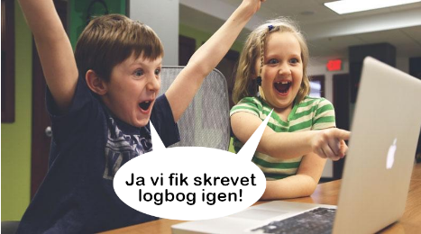En kort beskrivelse af programmets formål
* Krav til programmet  
  (Målet er selvfølgelig at når programmet er færdigt skal alle krav være opfyldt)
* Løbende noter over hvilke udfordringer I er stødt på under kodningen og hvordan I har løst det.

*Dette dokument skal I lægge i jeres logbog!*

I skal aflevere program og dokument på Lectio senest d. 30/10 kl 14:00 som en samlet zip-fil.  
Det er **vigtigt** at I får afleveret til tiden, da I skal have karakterer senest d. 1/11 og jeres opgaven naturligvis vil indgå i min bedømmelse af jeres nuværende niveau.

Start med at find ud af hvem I evt. skal arbejde sammen med og lav dernæst en brainstorm over hvad programmet skal være.

# **TIMELAPS TOOL By – Kristoffer Marnø**

Mit program var engleligt bare en dum mærkelig ide som poppede op i mit hoved. Jeg har lavet et program som tegner stjerner som funktion af hvordan man indstiller spillet. Så ma kan selv vælge hvordan man vil have et billede ud. Meningen er at man skal efterligne sådan et billede 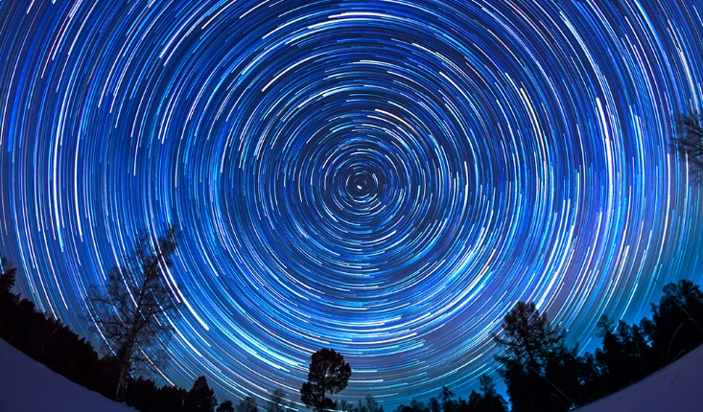

Og det kan man i spillet næsten.

Selve målet med programmet var at self opfylder målene, men også at få lavet et billede der mindre om det overstående. Jeg syntes selv det er blevet okay godt. Hvis jeg havde haft mere tid ville jeg gerne have kunne ændre på formen af stjernerne så man kunne få forskellige billeder som kom an på om man så mod nord, syd, øst eller vest. Men det nåede jeg ikke dsv… men jeg er tilfreds med hvad jeg nåede.

Jeg er på nuværende tidspunkt i gang med at få et forgrundsbillede ind i programmet så hvis det ikke er kommet ind så ignorere denne tekst LOL. /sorry

Jeg stødte på en del fuck oppede ting undervejs, bla med at få tegnet det her mønster med stjernerne som tog al for lang tid. Jeg havde lavet hele programmet til at tegne stjernerne og resten koden i et andet program som så have menuer og alt det. Så at få det til at smelte sammen med den originale kode var et helvede fordi jeg havde brugt classer til at tegne stjernerne. Så det var et mindre hjerne nedbrydning at få det til at ske som sikkert også kan læses i min logbog på GIT.

Link til Githubooooo:

<https://github.com/KMarnoe/TimeLaps_Game>